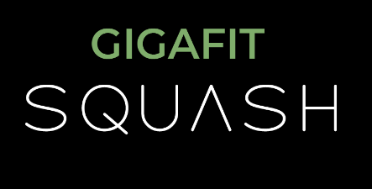

SQUASH :

Article 1 – Objet
Les présentes Conditions Générales de Vente (CGV) ont pour objet de définir les modalités d’accès et d’utilisation des deux courts de squash disponibles au sein de notre établissement, que ce soit via un accès à l’unité ou par le biais de l’abonnement mensuel. Les créneaux horaires sont répartis entre heures pleines et heures creuses, selon les plages définies par l’établissement.

Article 2 – Réservation et annulation
Les réservations doivent être effectuées soit sur l’application GIGASQUASH, soit directement à l’accueil.
Les réservations se font sur les sept prochains jours.
Le joueur abonné n’a pas de limite de réservation de créneaux.
Toute annulation de créneau doit être signalée au minimum 3h00 avant l’horaire réservé. Au-delà de ce délai, la réservation est considérée comme utilisée et non remboursable.
Une réservation n’est validée qu’à compter du paiement effectif d’au moins une des deux parts.
En cas d'absence non justifiée, si un seul joueur a réglé, le solde restant sera prélevé automatiquement à l’abonné ayant effectué la réservation.

Article 3 – Tarifs et conditions de paiement
Le tarif de l’abonnement est fixé à 89 € TTC / 4 semaines, avec reconduction automatique à chaque échéance mensuelle. Ce tarif donne accès aux courts dans les conditions définies par le présent règlement.
Les accès à l’unité sont facturés comme suit :
- Heures creuses : 12 € / personne
- Heures pleines : 15 € / personne

Des frais d’ouverture de compte d’un montant de 9 € TTC sont appliqués lors de la première inscription, sauf pour les adhérents aux formules FITNESS ILLIMITÉ, PLUS ou PRESTIGE.
Détails heures creuses : 05h00 – 08h45 / 11h00 – 11h45 / 13h15 – 16h15 / 21h30.
Détails heures pleines : 09h30 – 10h15 / 12h30 / 17h00 – 20h00.

Article 4 – Résiliation de l’abonnement
L’abonnement est sans engagement de durée, mais soumis à des conditions strictes de résiliation.
Toute demande de résiliation doit être adressée par LRAR au moins 15 jours avant la date de renouvellement mensuel. Passé ce délai, le mois suivant sera dû intégralement.
Aucune résiliation ne pourra être acceptée oralement ou en dehors de la procédure décrite.
Toute période entamée est due en totalité. Aucun remboursement proratisé ne sera effectué.

Article 5 – Utilisation des courts
Les utilisateurs doivent respecter les horaires réservés ainsi que le règlement intérieur de l’établissement.
Le port d’une tenue de sport adaptée est obligatoire, notamment des chaussures à semelles blanches, transparentes ou non marquantes.
Interdiction formelle d’introduire une bouteille d’eau à l’intérieur des courts.
Toute dégradation constatée sur les installations sera imputée à l’utilisateur fautif, qui s'engage à en assumer financièrement la réparation.
Utiliser les bacs de rangements situés sous les bancs devant les deux squashs.

Article 6 – Limitation de responsabilité

L’établissement décline toute responsabilité en cas de blessure, dommage corporel ou matériel survenu lors de l'utilisation des installations, sauf en cas de faute avérée de l’établissement.

